Муниципальное бюджетное образовательное учреждение
Средняя общеобразовательная школа №41

Литературная викторина:
Достопримечательности Лондона

Учитель английского языка:
Самкова С.В.

Курган, 2015

Тема: Sights of London.
Цель: закрепление имеющихся знаний в области английского языка посредством игровой ситуации.
Задачи:
1. повышать познавательный интерес учащихся к языку и культуре английского народа через использование игровых моментов;
2. развивать умение работать в группе;
3. воспитывать уважительное отношение к другой культуре.
Ход игры.
- –Good morning, children! I’m glad to see you! We will play today. Are you ready?
- – За каждое задание получите жетончики. Кто наберет больше всего жетончиков тот будет победителем викторины.
- Просмотр презентации «Sights of London» .
- What famous places can you see? Tell them. (Назовите достопримечательности).
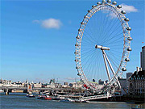
It is the tallest Ferris wheel in Europe, and the most popular paid tourist attraction in the United Kingdom. (London Eye)

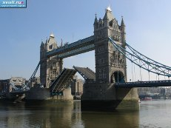
A bridge which crosses the River Thames, just to the east of the Tower of London. Often used as a symbol of London. Tower Bridge
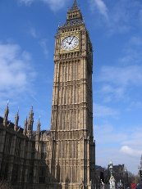
It is a big clock tower. It is famous all over the world. It is part of the Houses of parliament. It is one of the symbols of London. Big Ben
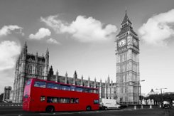 Buses
A typical British bus with two levels. Some of them specialize in short sight-seeing tours for tourists.
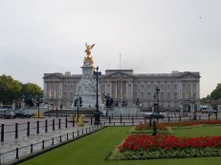
The official home of the British royal family in London, containing almost 600 rooms. Букингемский дворец (Buckingham Palace)

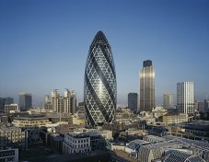
One of the most distinctive buildings in the City of London. It’s the blue coloured, glass office tower.
- Answer my questions, please.
- What is the capital of England?
- Which park is the largest in London?
- How many bridges are there over the Thames?
- Can you say what interesting places are there in the City?
- What is Westminster Abbey?
- What bridge is near the Houses of Parliament?
- Where does the Queen of England live?
- This place has a memorial to Admiral Nelson, and it is also famous for many pigeons. What is it?
- Here you can see wax models of famous people from all over the world. What is it?
- English kings and queens are usually married here. Many of them are also buried here, as well as many famous writers. What is it?
- Choose the correct variant.
1) …. is famous as the home of British Monarchy.
a) London, b) Wales, c) Moscow
2) Nelson’s Column (52 m), with the statue of Admiral Nelson on top, rises in the center of ….
a) Piccadilly Circus, b) Trafalgar Square, c) Hyde Park
3) The symbol of Great Britain is ….
a) Tower of London, b) Trafalgar Square, c) Big Ben
4) …. is one of the most famous bridges in London.
a) Tower Bridge, b) Tower of London, c) Big Ben
5. Кто быстрее ответит на мои вопросы. Кто знает ответ, поднимайте руку. У вас есть шанс заработать больше баллов.
1. Кто сидел во главе рыцарского «круглого стола»? (Король Артур.)
2. Что такое регби? (Спортивная игра с овальным мячом, город в Англии.)
3. В каком лондонском парке находится «уголок оратора»? (В Гайд-парке.)
4. Как зовут святого покровителя влюбленных? (Валентин.) |
5. Из каких блюд состоит традиционный рождественский ланч? (Жареная индейка, рождественский пудинг.)
6. Какому литературному персонажу посвящен музей на Бейкер- стрит в Лондоне? (Шерлоку Холмсу.)
7. В графстве Нотингемшир был старинный королевский так называемый Шервудский лес. С именем какого легендарного героя он был связан? (Робином Гудом.)
8. Назовите имя француженки, жившей два столетия назад в Англии и прославившей себя тем, что делала восковые фигуры и открыла галерею из них. (Мадам Тюссо.)
9. Назовите не менее четырех видов спорта, которые родились в Англии. (Крикет, футбол, гольф, регби, скачки, бокс.)
10. Как англичанин обратится к незнакомой девушке - на «ты» или на «вы»? (В английском языке нет различий между «ты» и «вы»).
III. Подсчитываем жетончики и подводим итог, объявляем победителя.

